Домашнее задание по сольфеджио 3 класс от 08.11 и 11.11

- Повторить новую тональность Ля мажор (знаки при ключе, ее гамму, Т53, параллельную тональность), спеть гамму Ля мажор с аккомпанементом и без, спеть тоническое трезвучие Ля мажора в восходящем и нисходящем движении.

- Постройте в тональности Ля мажор следующую интервальную цепочку. (В Ля мажоре от указанных ступеней нужно вверх построить указанные интервалы)
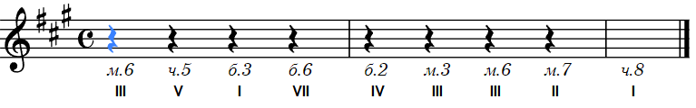

- Петь построенные интервалы в 2 голоса, например, сначала играем нижний звук и одновременно поем верхний звук интервала, затем - наоборот.

Дорогие ребята и родители!
По всем вопросам (непонятная тема, трудности с домашним заданием и др.) можно и нужно писать мне на почту darsert.solf@gmail.com

